ICS | 29.180
CCS | K 41
  
团体标准
T/CEATEC XXXX—XXXX

固态变压器 第2部分：数据中心用固态变压器

Solid State Transformers - Part 2: Solid State Transformers for Data Centers

（征求意见稿）

XXXX-XX-XX发布
XXXX-XX-XX实施
中国欧洲经济技术合作协会 发布

目次
前言 III
1 范围 1
2 规范性引用文件 1
3 术语和定义 1
4 略缩语 2
5 系统组成、容量及外观结构 2
5.1 系统组成 2
5.2 系统容量 3
5.3 系统外观结构 3
6 基本要求 4
6.1 环境要求 4
6.2 交流输入要求 4
6.3 系统要求 5
6.4 保护要求 6
6.5 安全要求 7
6.6 监控配置要求 9
6.7 防雷和接地要求 9
6.8 静电放电抗扰度 10
6.9 急停要求 10
7 固态变压器技术要求 10
7.1 功能要求 10
7.2 性能要求 10
7.3 控制技术要求 11
7.4 可靠性要求 12
7.5 防火性能要求 13
7.6 防爆性能要求 13
8 试验项目及方法 13
8.1 试验条件 13
8.2 功率模块试验项目 14
8.3 安全试验 15
8.4 交流输入试验 16
8.5 系统要求试验 17
8.6 保护功能试验 18
8.7 监控及告警试验 19
8.8 防雷与接地试验 19
8.9 静电放电抗扰性试验 20
9 检验规则 20
9.1 检验分类 20
9.2 出厂检验 20
9.3 型式试验 20
10 标志、包装、运输、贮存 22
10.1 标志 22
10.2 包装 22
10.3 运输 22
10.4 贮存 22
附录A 23
A.1 SST拓扑图 23

前言
本文件按照GB/T 1.1—2020《标准化工作导则 第1部分：标准化文件的结构和起草规则》的规定起草。
请注意本文件的某些内容可能涉及专利。本文件的发布机构不承担识别专利的责任。
本文件由中国欧洲经济技术合作协会提出并归口。
本文件起草单位：。
本文件主要起草人：。
本文件首次发布。

固态变压器 第2部分：数据中心用固态变压器
  - 范围
本文件规定了数据中心用固态变压器（以下简称“固态变压器”）的术语和定义、缩略语、系统组成、容量及外观结构、基本要求、 固态变压器技术要求、试验项目及方法、检验规则、标志、包装、运输和贮存。
本文件适用于数据中心和通信机房，基于输入串联输出并联架构实现的输入电压等级为交流10kV～35kV标称直流电压为240Vdc/336Vdc/800Vdc等的固态变压器。
本文件也适用于采用高频功率半导体器件（如SiC、GaN）实现高效、高功率密度设计的固态变压器。
  - 规范性引用文件
下列文件中的内容通过文中的规范性引用而构成本文件必不可少的条款。其中，注日期的引用文件，仅该日期对应的版本适用于本文件；不注日期的引用文件，其最新版本（包括所有的修改单）适用于本文件。
‌GB/T 762-2002 标准电流等级
GB/T 1094.11-2022 电力变压器 第11部分：干式变压器
GB/T 3859.2-2013 半导体变流器 通用要求和电网换相变流器 第1-2部分：应用导则
GB/T 3873-1983 通信设备产品包装通用技术条件
GB/T 3906-2020 3.6kV～40.5kV交流金属封闭开关设备和控制设备
GB/T 4208-2017 外壳防护等级 （IP 代码）
GB 4943.1-2022 音视频、信息技术和通信技术设备 第1部分：安全要求
GB/T 5169.16-2017 电工电子产品着火危险试验第16部分：试验火焰.50W 水平与垂直火焰试验 方法
GB/T 7251.1-2023 低压成套开关设备和控制设备 第1部分：总则
GB/T 7251.2-2013 低压成套开关设备和控制设备 第2部分：成套电力开关和控制设备
GB/T 11022-2020 高压交流开关设备和控制设备标准的共用技术要求
GB/T 12325 电能质量 供电电压偏差
GB/T 12326 电能质量 电压波动和闪变
GB/T 14549 电能质量 公用电网谐波
GB/T 15543 电能质量 三相电压不平衡
GB/T 15945 电能质量 电力系统频率偏
GB/T 17626.2-2018 电磁兼容 试验和测量技术 静电放电抗扰度试验
GB/T 18380.11-2022 电缆和光缆在火焰条件下的燃烧试验 第11部分：单根绝缘电线电缆火焰垂直蔓延试验 试验装置
GB/T 19666-2019 阻燃和耐火电线电缆或光缆通则
GB/T 20645-2021 特殊环境条件 高原用低压电器技术要求
GB/T 38833-2020 信息通信用240V/336V 直流供电系统技术要求和试验方法
  - 术语和定义
下列术语和定义适用于本文件。

固态变压器 solid-state transformer
采用电力电子变换技术与高频隔离技术相结合，具备耐候性、模块化、智能化特征，能实现电能的高效变换、并网控制及电能质量综合治理的电力电子装置。

高频隔离变压器 high-frequencyisolation transformer
在固态变压器中起电压变换和电气隔离作用的变压器，其工作频率显著高于工频 50Hz（通常为 1kHz 及以上），能适配固态变压器高频化、高效率、小型化的设计要求。

数据中心用固态变压器 solid-state transformers for data centers
一种利用电力电子功率器件、高频电磁学，新型封装与热管理技术和数字控制技术，将工频交流输入电压转换为恒定且可控的直流输出电压的综合性电力电子变换系统。其核心特征是利用高频（隔离）变压器实现电压变换和电气隔离基本功能的同时，集成了无功补偿、谐波抑制、涌流控制、故障隔离以及多端口能源路由等功能，是构建高效、高密度、高可靠性及智能化数据中心供电架构的关键设备。

绝缘监测 insulation monitoring
对直流输出与地的绝缘性能进行检测，判断是否发生接地故障或绝缘性能降低。当发生故障或绝缘 性能劣化时发出告警。

综合保护装置 comprehensive protection device
一种用于电力系统中，对系统中的不正常情况（电路短路、断路、缺相等）起到保护作用的装置。

中压接口柜 medium-voltage interface cabinet
指用于连接6 kV～35 kV电网与功率柜的柜体，包含隔离开关、充电电阻、旁路接触器、电抗器等设备。

功率模块 power module
通过电力电子功率器件、高频隔离变压器、控制保护装置，以及辅助设备等组成，是电力电子变压器中电能形式变换和传输的基本运行单元。
  - 略缩语
SST：固态变压器（Solid-state transformer）
  - 系统组成、容量及外观结构
    - 系统组成
系统组成，如图1所示仅参考。
SST的拓扑配置可参考附录A 。
图中A路、B路指电源系统的两路输出，不特指后端服务器或通信设备的两路互相隔离的输入。
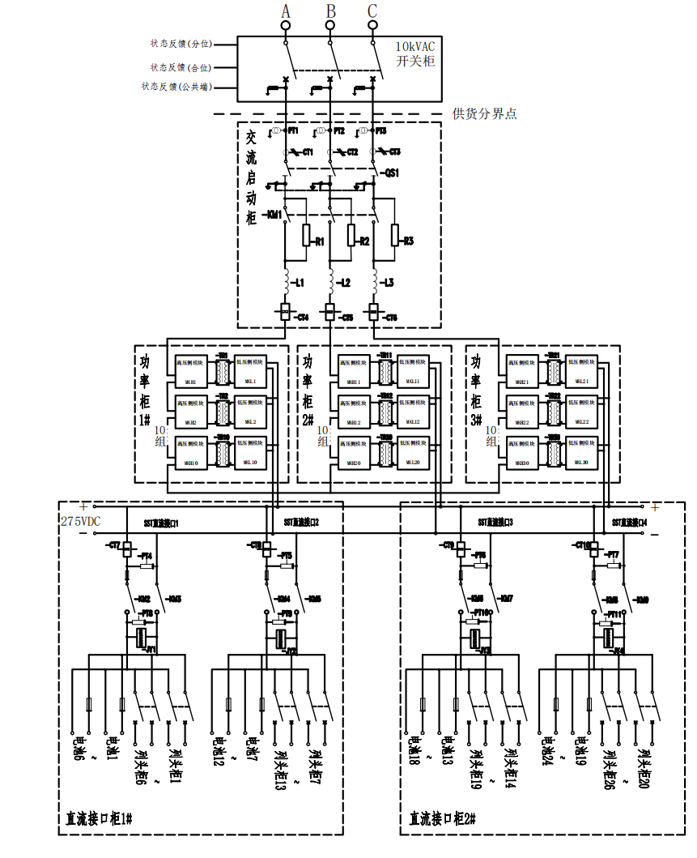
- 系统组成图
    - 系统容量
单台数据中心用固态变压器额定功率宜为500kW 、1000kW 、2000kW 、2500kW（2400kW），各家亦可在标准技术范围内根据用户需求可定制。
    - 系统外观结构
      - 外观质量
固态变压器的外观应满足下列要求：
- 设备外壳表面应平整光滑，无明显划痕、变形、锈蚀及涂层脱落现象；
- 金属零部件表面处理应均匀，无毛刺、裂纹及损伤；
- 标识、铭牌应清晰牢固，不易褪色；
- 所有外露紧固件应采用防松措施，且镀层均匀，无锈蚀。
      - 结构要求
固态变压器的结构应满足下列要求：
- 设备结构应具有足够的机械强度，能承受正常安装、运输和运行时的机械应力；
- 内部元器件布局应合理，便于维护和检修，强弱电回路应有效隔离；
- 布线应整齐有序，导线标识清晰，固定牢固，绝缘层无损伤；
- 冷却系统管路连接应牢固密封，无渗漏现象，管路布置不影响其他部件维护；
- 门、盖板等可开启部件应具有可靠的锁紧装置，开启角度应不小于90°，且设有位置限位装置；
- 中压侧应设置防带电误开门联锁装置，当设备处于带电状态时，联锁装置应能可靠锁闭对应侧门体，防止误操作开启；门体开启后应能切断对应侧电源，确保维护人员安全。
      - 防护等级
固态变压器的防护等级应满足下列要求：
- 若设备安装于户内，防护等级应不低于GB/T 4208中规定的IP20；
- 若设备安装于户外或特殊环境，防护等级应提升至IP54，并采取防紫外线、防盐雾腐蚀措施；
- 设备内部带电部件对触及防护应符合GB/T 17045中规定的防直接接触和间接接触保护要求。
      - 主电路连接线
连接线的连接应牢固，不应自由晃动，布线应整齐、美观。
连接线的额定电压不得低于相应电路的额定工作电压。
  - 基本要求
    - 环境要求
      - 工作环境
系统工作环境应无爆炸性和破坏绝缘的气体及导电尘埃。
      - 温度条件
工作温度范围： -20℃～40℃；储运温度范围： -40℃～70℃。
40℃以上允许降容使用，降容要求可由制造商和用户协商确定。
      - 湿度条件
工作相对湿度不大于90%（40℃±2℃）；存储相对湿度不大于95%（40℃±2℃）。
      - 海拔要求
海拔高度应不超过2000m，若在海拔超过2000m地区使用时，应按照GB/T 20626.1的规定降容使用， 中压接口柜按照GB/T 11022-2020进行绝缘修正。
    - 交流输入要求
      - 电压额定值及变动范围
交流输入应为三相，额定线电压10kV~35kV， 变动范围-15%～+15% 时系统应能正常工作。
      - 额定频率
交流输入额定频率为50Hz。
      - 电压总谐波畸变率
系统输入电压总谐波畸变率不大于5%时，系统应能正常工作。
      - 功率因数
系统输入功率因数应满足表1的要求。
- 系统输入功率因数
负载率 | 输入功率因数
100% | ≥0.985
70% | ≥0.985
50% | ≥0.985
30% | ≥0.985
      - 电流总谐波畸变率
系统输入电流总谐波畸变率应在满足纯阻性负载下测试，满足表2要求。
- 输入电流总谐波畸变率
负载率 | 输入电流总谐波畸变率
100% | ≤5%
50% | ≤7%
20% | ≤10%
10% | ≤15%

    - 系统要求
      - 输出额定电压要求
系统直流输出标称电压为240V/336V/800V， 输出电压变化范围应满足表3要求。
- 直流输出电压变化范围
标称电压 | 系统输出电压可调范围 | 受电端子电压范围
240V | 200V～288V | 192V～288V
336V | 280V～400V | 260V～400V
800V | 720V～820V | 720V～820V

系统运行时，工作电压应根据蓄电池浮充、均充电压的技术参数确定，应能与蓄电池并联以浮充或均充工作方式向负载供电，输出电压可在系统输出电压范围内调整。
      - 直流输出电流额定值等级
按直流负载的要求，系统的直流输出支路电流额定值在下列数值中选取：125A 、250A 、400A 、630A、 800A 、1000A 、1250A 、1500A。当用户提出要求并与制造商协商后，可以选择上述容量以外的电流规格。
      - 输出稳压精度要求
不同交流输入电压与负载进行组合，各种情况下直流输出电压与输出电压整定值（240V/336V/800V 系统的整定值分别为270V/378V/800V，下同）的差值不应超过输出电压整定值的±1%。
      - 负载效应恢复时间
由于负载的阶跃变化（25%-50%-75%突变）（其他范围：75%-100%）引起的直流输出电压变化后的恢复时间应不大于 20ms，其超调量应不超过输出电压整定值的±5%。
恢复时间：恢复时间是指直流输出电压变化量上升至大于稳压精度处开始,恢复至小于等于并不再超过稳压精度处止的这段时间。
      - 效率要求
当输入电压为额定值，输出电压为整定值时，系统效率应满足表4要求。
- 系统效率（为光）
负载率 | 效率
100% | ≥97%
70% | ≥97.5%
50% | ≥98%
30% | ≥97%

      - 功率模块冗余要求
功率模块配置应以1台功率模块为单元，宜采用N+X冗余配置。每相应设置不少于1个冗余模块。
      - 过载能力
设备应具备过载能力。在110%额定负载下，应能持续运行不少于10分钟。在120%额定负载下，应能持续运行不少于1分钟。制造商应公开其过载曲线。
      - 负载均流性能
在多台同型号设备并机工作环境下,设备自主工作或受控于系统监控时应做到均分负载,在单
机50%~100%额定输出电流范围内,其均分负载的不平衡值应不超过直流输出电流额定值的±5%。
      - 均压要求
额定工况下，模块间电压偏差不大于±2%额定模块电压。
    - 保护要求
      - 直流输出保护要求
直流输出应具有过压/欠压保护功能。当系统的直流输出电压值达到其设定值时，应能自动告警， 过压时应能自动关机保护，故障排除后，必须手动才能恢复工作；欠压时，系统应能自动保护，故障消除后，应能自动恢复。
系统应具有过流、短路、过温等自动保护功能，避免直接断电过流故障排除后应能自动恢复，短路故障排除后应能手动恢复。系统直流输出过流及短路保护应满足以下要求：
- 系统直流输出全程正极、负极都应配置保护；
- 直流输出各级配电（末级除外）应采用直流断路器或熔断器保护；
- 蓄电池组输出端应采用熔断器或直流断路器保护；
- 直流输出过流及短路保护应按照满配时的最大工作电流进行配置；
- 直流输出过流及短路保护不得并联使用。
      - 监测配置要求
系统应具备绝缘监测功能，应对总母排的绝缘状况进行在线监测，宜采用漏电流法对每个支路的绝缘状况进行监测。
绝缘监察装置应具备与监控模块通信功能，当系统发生接地故障或绝缘电阻下降到设定值时，应能及时、可靠地发出告警信息。告警信息应包括对地绝缘故障端的极性、绝缘电阻值（测量误差不大于整定值的15%）及发生时间。
绝缘电阻R >500Ω/V视为安全，100Ω/V ＜R ≤500Ω/V时，视为绝缘异常系统宜报警，但系统可正常运行；R ≤100Ω/V，视为绝缘故障，系统应停止运行。
绝缘监察装置本身出现异常时不应影响直流回路正常输出。
    - 安全要求
      - 电气间隙与爬电距离
两带电导体之间、带电导体与裸露的不带电导体之间的最小距离，低压部分应符合GB/T 34120-2023 附录C中内容，或者IEC62477-1 4.4.7部分内容，其他部分应满足表5中规定的最小电气间隙与爬电距离的要求。
- 电气间隙与爬电距离
电压等级分类 | 额定电压Ui  （V） | 电气间隙  （mm） | 爬电距离  （mm）
低压 | Ui≤63 | 3.0 | 3.0
低压 | 63<Ui≤300 | 5.0 | 6.0
低压 | 300<Ui≤500 | 8.0 | 10.0
低压 | 500≤Ui＜1000 | 10.0 | 13.0
中高压 | 10000 | 125 | 200
中高压 | 20000 | 180 | 400
中高压 | 35000 | 300 | 700

当主电路与控制电路或辅助电路的额定绝缘电压不一致时，其电气间隙和爬电距离可分别按其额定值选取 。
具有不同额定值主电路或控制电路导电部分之间的电气间隙与爬电距离，应按最高额定绝缘电压选取。
小母线、汇流排或不同极的裸露的带电导体之间，以及裸露的带电导体与未经绝缘的不带电导体之间的电气间隙不小于12mm，爬电距离不小于20mm。
      - 绝缘电阻
绝缘电阻，以表6规定的开路电压测试仪器测量有关部位的绝缘电阻，应符合以下要求：
- 独立电路与地（即金属框架）之间的绝缘电阻不小于10MΩ；
- 无电气联系的各电路之间的绝缘电阻不小于10MΩ。
      - 抗电强度要求
整流输出（功率）柜的下列部位应进行抗电强度试验：
- 各独立电路与地（即金属框架）之间；
- 无电气联系的各电路之间。
上述所列部位应能承受频率为50Hz±5Hz的工频耐压试验，历时1min，或采用直流电压，试验电压为交流电压有效值的1.4倍。不应出现击穿或闪络现象，绝缘试验的试验等级见表6。出厂试验时，抗电强度试验允许试验电压高于表6中规定值的10%，试验时间为1s。绝缘试验的试验等级。
- 绝缘试验电压
电压等级分类 | 额定绝缘电压（Ui） V | 绝缘电阻测试仪器的电压等级  V | 抗电强度  交流试验电压  kV | 抗电强度  直流试验电压  kV | 冲击试验电压 kV
低压 | ≤63 | 250 | 0.5 | 0.7 | 1
低压 | 63<Ui≤250 | 500 | 2.0 | 2.8 | 5
低压 | 250<Ui≤500 | 1000 | 2.0 | 2.8 | 5
低压 | 500＜Ui≤1000 | 1000 | 3 | 4 | 6
低压 | 10000 | 2500 | 35 |  | 75
低压 | 20000 | 5000 | 55 |  | 125
低压 | 30000 | 5000 | 85 |  | 185

      - 冲击电压要求
直流电路对地（即金属框架）之间，交流电路与直流电路之间，应能承受标准冲击全波（1.2/50μs） 的短时冲击电压试验，试验电压值按表6选取。承受冲击电压后，产品的主要功能应符合标准规定。在试验过程中，允许出现不导致损坏绝缘的闪络，如果出现闪络，则应复查抗电强度，抗电强度试验电压为规定值的75%。
标准冲击全波是指波前时间为1.2μs、半峰值时间为50μs的冲击全波，它以1.2/50μs冲击表示。
      - 系统接触电流
系统接触电流应不大于3.5mA。
当接触电流大于3.5mA时，接触电流不应超过每相输入电流的5%，如果负载不平衡，则应采用三个相电流的最大值来进行计算。在大接触电流通路上，内部保护接地导线的截面积不应小于1.0mm²。在靠近设备的一次电源连接端处，应设置标有警告语或类似词语的标牌，即“大接触电流，在接通电源之前必须先接地”。
      - 材料阻燃性能
系统所用的PCB 的阻燃等级应达到GB 4943.1-2011中规定的V-0 要求，塑胶导线的阻燃等级应达 到 GB/T 18380.11-2008中表4规定的阻燃C 类（ZC）要求，其他绝缘材料的阻燃等级应达到 GB 4943.1-2011中规定的V-1要求。
      - 直接触电的防护
系统应设置防护挡板、防护门、绝缘包裹等措施，防止在维护和操作过程中意外触及带电导体，功率柜应配置柜门开关闭锁。
      - 防护等级
系统机柜的外壳防护等级应不低于GB/T 4208-2017中的IP31。
    - 监控配置要求
      - 总体要求
系统应配置完善的监控系统，本地应配置声光告警和HMI（Human Machine Interface） 人机接口。系统应对外提供统一的通信接口。系统应具有告警记录和查询功能，告警记录可随时刷新，告警记录在系统掉电后不得丢失，告警记录设备存储容量不少于2000条。
系统监控应支持RS-485或以太网接口，当接口采用以太网时，并发连接数不宜少于4个。系统应支持Modbus/TCP 、YD/T1363 、Modbus/TCPIP协议 ，IEC 61850，开关动作事件从发生到本地HMI 告警出现，时长不应大于3秒。
系统监控接口读取的设备信息应包含：厂家信息、品牌、型号、系统容量、生产日期等。
      - 直流输出部分主要监控内容
直流输出部分监控内容主要包括：
- 遥测：电压、总负载电流/功率、主要支路电流/功率、储能设备状态；
- 遥信：输出过压/欠压、输出支路熔断器/开关状态、蓄电池均充/浮充/测试状态、蓄电池支路 熔丝状态、蓄电池开关箱开关状态、防雷模块/保护开关状态。
      - 功率模块主要监控内容
功率模块监控内容主要包括：
- 模块电压；
- 模块温度；
- 通讯状态；
- 模块电流。
    - 防雷和接地要求
      - 防雷要求
直流输出应配置浪涌保护装置，宜能承受不小于电流脉冲（8/20μs 、In：20kA）的冲击。
      - 接地要求
系统10kV交流输入部分应为中性点不接地系统。直流输出部分为悬浮工作方式。
系统所有柜体外壳、机架、走线架应设置等电位接地，柜体内所有保护接地排应可靠联结，并配置不少于2个接地点。
系统应有明显的接地标志，接地装置应使用铜制螺母（规格不小于M8）， 接地导体截面积不宜小于35mm²。配电部分外壳、所有可触及的金属零部件与接地装置间的电阻应不大于0.4Ω。
    - 静电放电抗扰度
系统低压部分，系统机柜应能保护产品抵御静电的破坏，其保护能力应符合GB/T 17626.2-2018的 要求，应能承受不低于8kV静电（接触静电和空气静电）电压的冲击。
    - 急停要求
系统宜设置紧急停机保护按钮并加透明防护盖防止误操作。
  - 固态变压器技术要求
    - 功能要求
应具备如下基本功能：
- 定电压控制功能：SST高压侧为有源系统（装置）、低压侧为无源系统（装置）时，SST应能够建立稳定的低压侧直流母线电压，输出电压可设置。
- 功率控制功能：SST高、低压侧均为有源系统（装置），SST应能够完成功率的转换控制；
- 空载运行功能：SST以电压源或功率单元接入直流系统，在最小功率条件时，能以热备用状态维持电压源或功率单元特性；
- 功率模块旁路（切除）功能： SST的某个功率模块出现异常时，应能够自动旁路故障模组（功率模块），不影响装置的整体运行。装置应能够记录旁路的模组，确保掉电不丢失；被旁路过的模组只能通过手动复归的方式使其投入使用；
- 保护功能：为保证装置稳定可靠运行、应配置有硬件保护及软件保护，保护范围交叉重叠、没有死区，能确保在各种故障情况下装置的安全；
- 录波功能：具有自动故障录波功能，能连续记录故障前和故障后一段时间内的信号；波形为易于读取的常用标准格式，录波时长不小于1s，故障波形记录信息包括变压器所有重要的模拟量和开关量；
- SST的设计应便于维护。对于采用高集成度功率模块的设计，应提供明确的模块更换指导方案(如整机返厂，专业工具现场更换等)。制造商应提供单个可更换模块的重量信息，以便于现场搬运。模块设计宜考虑轻量化，单个模块重量不宜超过50kg；
- 高频化波形质量:由于采用高频开关技术，系统输出电压/电流纹波应得到有效抑制，其开关频电压/电流纹波应得到有效抑制，其开关频率纹波幅值应小于额定值的1%；
- 具备遥控遥测的功能；
    - 性能要求
应具备如下性能：
- 应能承受正常运行电压以及各种过电压。整体设计在绝缘性能上应保证SST对交直流电压和操作、雷电冲击电压具有足够的耐受能力，电晕及局放特性在规定范围内。在各种过电压（包括陡波头冲击电压）下，应使加于SST内任何部件上的电压不超过其耐受能力。SST触发回路不应受冲击过电压的干扰，功能正确。SST能在较高的过电压情况下触发而不发生损坏。在进行SST的耐压设计时应考虑足够的安全系数。安全系数的确定应考虑电压不均匀分布、过电压保护水平的分散性以及其它SST内非线性因素对SST的耐压能力的影响；
- 应能承受具有承担额定电流、过负荷电流及各种暂态冲击电流的能力。SST具有适当的保护，在故障电流下，SST具有足够的故障抑制能力；
- SST具有过电压保护、过电流保护、接地故障保护、模块冗余保护等功能。在此前提下，任何系统故障都不会影响触发系统按照控制指令动作，如果系统故障导致取能电路供电不足，则在触发系统不能正常工作之前，SST应采取相应的保护措施避免SST的损坏或出现不受控的情况；
- 可正确响应控制保护系统发出的控制命令；应能够正确反馈SST及控制单元状态信息；满足系统对SST的其他要求，例如功率阶跃，电压波动，闭锁等；
- 控制保护系统应快速检测以下故障并进行有效保护：模块内部故障、系统内部通讯故障等，变换器应设置合理的保护分区，在任意元件发生故障的情况下，能迅速隔离故障所在区段，并尽可能减少对其他外部系统的影响；
- 开关机过冲幅度：由于开关机引起直流输出电压变化的最大峰值应不超过直流输出电压整定值的±5％；
- 启动冲击电流（浪涌电流）：由于启动引起的输入冲击电流应不大于额定输入电压条件下最大稳态输入电流峰值的150％；
- 有功功率控制器响应：
对于直流系统所有运行方式，当直流功率输送水平处于相应的最小功率至额定功率之间时，直流有功功率指令的阶跃增加或者降低的响应应满足如下要求：
功率控制器对功率指令阶跃增加或降低的响应必须使得90%的直流功率变化能在整定值变化后50 ms内达到，响应时间可配置；
- 电压控制器响应：
电压控制器应具有适当的响应时间以满足规定的直流有功功率控制的阶跃响应特性要求。
- 系统故障响应：
在直流系统各种可能的运行方式下，直流系统故障保护时SST控制装置应能检测到故障并暂时性闭锁SST，若保护切除故障且系统恢复正常后，SST应能重新启动，若故障未切除则转为永久闭锁。
    - 控制技术要求
      - 总体要求
总体要求应符合以下：
- 本体控制、监视及保护必须功能正确、完备，可靠性高；
- 本体控制系统应保证SST在一次系统正常或故障条件下正常工作，本体控制系统应具备完善的故障自诊断与安全导向处理机制。在任何单点故障或控制逻辑异常情况下，控制系统应能自动将SST切换至预设的安全状态（如停机、隔离或限流运行），防止故障扩大，确保SST本体及其连接设备的安全；
- 本体控制系统应实现SST及其附属可控设备（明确或不体现）的控制，控制命令由站级直流控制保护系统通过通讯方式下发。
      - 控制功能要求
本体控制的主要功能应包括但不限于：
接受控制模式指令，完成电压或功率的控制；
子模块均压或均流控制；
完成SST的监视和保护功能等；
本体控制系统可以在故障情况下，尽可能的通过改变控制策略或者移除最少的故障元件，使得故障对于系统和设备的影响最小。
SST本体控制系统应具备SST本体的状态监视功能与保护功能。当SST控制失效时，本体控制装置应能识别并根据故障类型与严重程度，自主完成告警及状态上送等保护性措施。上层直流控制保护根据上送的故障状态，可完成预设的故障处理策略进行故障隔离。
SST作为数据中心不间断供电系统的关键节点，应具备运行模式自主决策能力。当接收到上级（中压交流）系统故障信号或指令时，SST应能自动、无缝地切换至储能（电池）供电模式，保障IT负载供电的连续性。上级系统的‘停机’指令应被视为故障信号之一，仅触发SST的模式切换与隔离，而不直接执行负载下电。
SST本体控制系统配置及其与上层控制保护系统的通讯，应遵循以下原则：
a） 本体控制保护系统不需要接收上级直流控制保护系统的控制指令，应包括但不限于有功类控制目标参考值、启机和停机指令、运行方式、控制模式等，上级电源故障时，本装置自动脱离上级电源且能转储能（电池）模式继续为IT负载不间断供电）
b） 本体控制装置向上层控制保护系统传送的信息，至少应包括但不限于：
  - 设备本体的工作状况，包括故障及异常状态，涵盖支路、元器件、本体控制装置；
  - SST及其附属可控设备的分合状态、导通/关断状态等；
  - 设备本体操作回路电源、内部有源设备的电源等；
  - 设备本体内部子模块的电流、电压、温度等信号；
  - 本体控制装置的状态、通讯自监视结果等；
  - SST的本体控制保护装置与SST本体宜采用一体化布置。
制造商应提供SST内部所有可控设备及其控制方式的说明，给出与上层控制保护系统通讯的建议方案，并对设备本体异常情况及各级控制保护设备的处理措施作出详细描述。
SST应具备蓄电池监控管理功能：
- 通过DC-DC变换器，可接入多种储能电源；
- 具备智能通讯端口；
- 系统应具有接入四组蓄电池的接口；
- 系统应具备对蓄电池进行均充充电及浮充充电状态进行手动或自动转换功能（当系统在断电之后重新启动时，应按电池的放电容量或放电时间确定进行均充或浮充，均充结束后自动转入浮充状态，充电过程自动控制）；
- 系统在对蓄电池进行均充充电时，应具有限流充电功能，并且限流值不受负载变化的影响。
- 系统应能根据蓄电池工作环境温度，对系统的输出电压进行温度补偿（浮充电压应能按1～5mV/cell/℃（可调）自动调节，电池温度越高，浮充电压越低，反之亦然）。
      - 可靠性
SST级本体控制系统：
系统设计满足SST 控制器（RAM）指标对二次系统的要求，即高度的可靠性、可用率和可维护性，具有足够的冗余度和100％的系统自检能力，以保证整个直流系统的正常和安全运行；
控制设备具有较强的电磁防干扰能力和良好的散热能力，保证设备在各种环境下长期可靠稳定的运行。
      - 控制接口划分
控制接口划分应划分为：
- 内部接口
  - 采样接口；
  - 脉冲分配板与就地控制板接口。脉冲分配板与就地控制板通过光纤交互数据。脉冲分配板主要完成脉冲生成、均压控制功能，就地控制板模块模拟量采集、模块开关控制等功能。
- 外部接口
  - 与上级控制保护系统、故障恢复系统的接口；（实时数据，具体信息）
  - B码对时接口。本体控制装置同时接收对时装置发送的B码对时信号。
    - 可靠性要求
      - 故障影响
在冗余范围内，功率模块发生故障时不应对SST的功能产生影响。
SST故障不应威胁到运行人员的安全。
      - 元件更换
SST的设计应保证便于更换SST的各种元器件及组件。
    - 防火性能要求
为将火灾危险降到最低限度，应遵守以下准则：
- 成套装置内的非金属材料应是阻燃的，并具有自熄灭性能，根据GB/T 2408-2021的可燃性试验判据，垂直件的材料应符合GB/T 2408-2021等级要求，水平件的材料应符合GB/T 2408-2021所规定的HB等级要求。所有的塑料中应添加足够分量的阻燃剂，如氢氧化铝（ATH），但不应降低材料的其它必备的物理特性，如机械强度和电气绝缘特性。不得使用含卤化溴的阻燃填充物
- 应提供成套装置内所有塑料部件（如：功率元件支持件、导线、光导纤维铠装、光导纤维管道、维护平台）的完整的可燃性清单。这一清单中应包括材料的重量、热特性（燃点和明火燃点温度）、燃烧特性以及按照GB/T 16172-2007进行的各种材料燃烧特性试验的结果。应用实际的成套装置部件进行试验，试品的摆向（水平/垂直）必须反映受试材料在成套装置内的实际摆向，而用于试验的热流量应与极大火灾等效。试验结果应包含点燃时间、比热值、特定的熄灭区域和燃烧有效发热；
- 成套装置针对高频变压器应采用无油化设计；
- 成套装置内电子设备设计要合理，避免产生过热和电弧。应使用安全可靠的、难燃的元部件，并保留充分的裕度。应用阻燃材料将电子设备完全隔离；
- 成套装置内任何电气联接应可靠，并保留充分的裕度，避免产生过热和电弧；
- 成套装置内所采用的防火隔板布置要合理，避免由于隔板设置不当导致成套装置内元件过热。在相邻的材料之间和光纤通道的节间应设置不燃的防火板，或采用其它措施，阻止火灾在相邻塑料材料之间以及光纤通道的节间横向或纵向蔓延。
    - 防爆性能要求
SST的防爆设计要求应遵守以下准则：
- 功率模块发生故障时应能够快速旁路，制造商应充分考虑功率模块开关器件在故障及旁路期间发生物理外观爆裂的因素，如有可能发生物理外观爆裂，制造商在方案设计时应采取有效的防爆措施防止开关器件破裂对其它设备元件造成损坏，不影响其他设备元件的正常运行。在其他运行工况下，功率模块及其元件均不应发生物理外观爆裂；
- 功率模块除开关器件以外的其它元件，如直流电容器、放电电阻等，设计方案应采取有效的防爆措施防止故障期间这些元件发生物理外观爆裂对其他设备元件造成损坏，不影响其他设备元件的正常运行；
- 制造商在设计方案中应采取有效的防爆措施，防止任一设备元件发生物理外观爆裂对其它设备元件造成损坏。
  - 试验项目及方法
    - 试验条件
      - 试验的环境条件
除另有说明，各项试验均应在下述环境条件下进行：
- 环境温度：15℃～35℃；
- 相对湿度：20%～80%；
- 大气压力：86kPa～106kPa。
      - 试验前准备
试验前应做好下列准备：
- 通电前被测系统应与环境温度平衡；
- 按产品规定预热时间，对被测系统进行预热。
    - 功率模块试验项目
变压器的功率模块试验项目如表7所示。
- 功率模块试验项目
试验项目 |  | 型式试验 | 出厂试验 | 现场试验
功能性试验 | 空载运行试验 | √ | √
功能性试验 | 满载运行试验 | √ | √
保护试验 | 直流过压保护试验 | √ | √
保护试验 | 通讯断线故障保护试验 | √ | √
      - 功率模块试验回路
功率模块试验可采用直接负载法或图2所示的背靠背对拖法。根据不同产品的拓扑结构可采用单模块或多模块进行，用于验证功率模块在各种工况下的运行情况和保护功能。
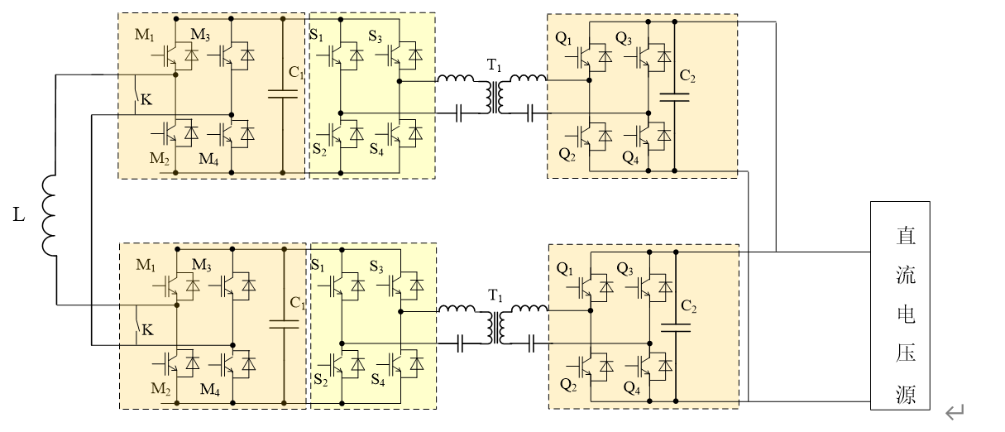
- 功率模块对拖试验回路示意图

      - 空载运行试验
功率模块完成充电，升高输入电压至额定值，在额定输入电压值附近调整，输出直流电压值符合设计要求。
      - 满载运行试验
功率模块完成充电，控制电压和功率至额定值，长时运行，直到功率模块各组部件的温度达到稳定值，测量输出波形和温升。
长时运行工况下，输出波形应正常，功率模块各组部件的温度和温升符合设计要求。
      - 直流过压保护试验
功率模块完成充电，控制功率模块直流电压至额定值，提升功率模块直流电压高于保护定值，测试直流过压保护性能是否满足要求。
      - 开关器件短路保护试验
功率模块完成充电，控制功率模块直流电压至额定值，同时触发某一模块中半桥上下开关器件，测试触发脉冲是否正常闭锁。
      - 通讯断线故障保护试验
功率模块完成充电，控制功率模块直流电压至额定值，拔掉通讯光纤，测试通讯断线故障保护是否满足要求。
    - 安全试验
      - 电气间隙与爬电距离检查
检验6.5.1电气间隙和爬电距离，用测量工具测量规定部位的最小间隙，试验结果应符合本文件
6.5.1的要求。
      - 绝缘电阻试验
用绝缘电阻测试仪，对被测系统交流电路对地、直流电路对地、交流电路对直流电路进行测试，试 验结果应符合本文件6.5.2的要求。
      - 设备端对地工频耐压及局部放电试验
电力电子变压器高压侧系统短接，其他非被试侧短接接地，将工频交流电压施加在高压侧短接的端子与地之间。起始电压应低于额定输入电压的50%，如：额定输入电压为35kV，起始电压应低于17.5 kV，在10 s 内升至 35 kV，保持 1 min，之后降至17 kV，保持1min，最后 1 min 记录局部放电量，然后降低电压至 0 kV。加压过程中不出现闪络及电压下降现象，且局部放电量不超过 200 pC，则认为试验通过。
      - 端对地雷电冲击试验
电力电子变压器高压侧系统短接，其他非被试侧短接接地，高压侧短接端子与地之间施加 3 次正极性和 3 次负极性雷电冲击电压，冲击电压峰值应对不同的额定输入电压用列表取值，试验电压波形应符合 GB/T 311.1 和 GB/T 1094.3 的规定，使用示波器或数字记录仪记录试验波形。
降低的试验电压下所记录的波形图与全试验电压下所记录的波形图无明显差异，试验期间不出现异常声音，则认为试验通过。
原边对副边绕组应能承受雷电冲击电压（峰值）的考核。
      - 端间雷电冲击试验
试验方法可按照 GB/T 33348、DL/T 1215（所有部分），根据产品的不同拓扑结构，由用户与设备供应商协商。
      - 接触电流试验
调节交流输入电压、负载电流为额定值，直流输出电压为出厂整定值。按GB 4943.1-2011中 图2A、 图2B要求连接测试仪表，测量被测电源系统交流输入电源中性线对保护接地端的漏电流，查看测试结 果。试验结果应符合本文件6.5.5的要求。
      - 材料阻燃性能
试验步骤如下：
- 针对系统所用的印刷电路板（PCB）应依据GB/T 5169.16-2017第8章进行试验；
- 塑胶导线应按照GB/T 19666-2019的试验方法进行试验；
- 其它绝缘材料应依据GB/T 5169.16-2017 第8章进行试验；
- 查看测试结果。试验结果应符合本文件6.5.6的要求。
      - 直接接触电防护检查
试验步骤如下：
- 检查系统内交流或直流裸露带电部件，是否设置防护挡板、防护门、绝缘包裹等措施，防止在 维护和操作过程中意外触及。
- 检查中压柜、移相变压器柜闭锁设置。
试验结果应符合本文件6.5.7的要求。
      - 防护等级试验
试验步骤如下：
- 使用直径为12mm， 长80mm的校验指检查是否与危险部件有足够的间隙；
- 检查直径12.5mm 的球形物体试具是否能够完全进入壳内；查看测试结果。 试验结果应符合本文件6.5.8的要求。
    - 交流输入试验
      - 输入电压额定值及变动范围试验
试验步骤如下：
- 按图3接好试验电路；
- 系统试验线路图
- 调节直流输出电压为出厂整定值，负载电流为额定值，调节交流输入电压，慢慢提升至系统关 机，记录此时系统输入电压最高值；
- 恢复输入电压至额定值，重新启动系统，直流输出电压为出厂整定值，负载电流为额定值，调 节输入电压，降低至系统输出降容，检查系统记录此时系统输入电压最低值；
- 试验结果应符合本文件6.2.1的要求。
      - 频率试验
试验步骤如下：
- 按图3接好试验电路；
- 调节交流输入电压为额定值，直流输出电压为出厂整定值；
- 读取并记录输入频率；
d）试验结果应符合本文件6.2.2的要求（允许±0.2Hz偏差）。
      - 电压总谐波畸变率试验
试验步骤如下：
- 按图3接好试验电路；
- 当输入电压总谐波畸变率不小于5%时，直流输出电压为出厂整定值，负载电流为额定值，检查系统工作情况；
- 试验结果应符合本文件6.2.3的要求。
      - 功率因数试验
试验步骤如下：
- 按图3接好试验电路；
- 调节交流输入电压为额定值，直流输出电压为出厂整定值，负载电流为30%、50%、70%和100% 额定值；
- 分别读取并记录三相功率因数值；
- 试验结果应符合本文件6.2.4的要求。
      - 电流总谐波畸变率试验
试验步骤如下：
- 按图3接好试验电路；
- 调节交流输入电压为额定值，直流输出电压为出厂整定值，负载电流为30%、50%、70%和100% 额定值；
- 分别读取系统输入三相电路2-40次谐波电流，计算电流总谐波畸变率值；
- 试验结果应符合本文件6.2.5的要求。
    - 系统要求试验
      - 输出额定电压试验
试验步骤如下：
- 按图3接好试验电路；
- 调节交流输入电压为115%额定值，负载电流为5%额定值，调节记录输出电压下限值；
- 调节交流输入电压为85%额定值，负载电流为额定值，调节记录输出电压上限值；
- 试验结果应符合本文件6.3.1的要求。
      - 输出稳压精度试验
试验步骤如下：
- 按图3接好试验电路；
- 调节交流输入电压为额定值，直流输出电压为出厂整定值，负载电流为50%额定值，测量系统 直流输出电压并记录；
- 调节交流输入电压分别为85%、100%、110%额定值，负载电流分别为5%、100%额定值，对组合 后6种状态下的直流输出电压分别进行测量、记录；
- 按公式（1）计算出被测系统在以上各种条件下的稳压精度。
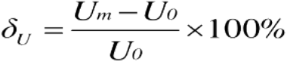.................... （1）
式中：
δu---- 系统稳压精度；
Uo----步骤b） 中测得的直流输出电压整定值，单位为伏特（V）；
U---- 所测出数据中与整定值偏差（正偏或负偏）最大的直流输出电压值，单位为伏特 （V）。
试验结果应符合本文件6.3.3的要求。
      - 负载效应恢复时间试验
试验步骤如下：
- 按图3接好试验电路；
- 启动被测系统，调节输入电压为额定值，直流输出电压为出厂整定值，负载电流为50%额定值；
- 突变负载电流，使负载电流从额定值的25%-50%-75%-100%进行阶跃式变化，负载电流幅值变化频率为0.1Hz（UPS,高压直流）， 用数字存储示波器的适当量程观察被测整流器直流输出电压的时间变化波形，从中 计算电压幅度超过稳压精度范围的超调量及恢复时间；
- 突变负载电流，使负载电流从额定值的100%-75%-50%-25%进行阶跃式变化，负载电流幅值变化频率为0.1Hz（UPS,高压直流）， 用数字存储示波器的适当量程观察被测整流器直流输出电压的时间变化波形，从中 计算电压幅度超过稳压精度范围的超调量及恢复时间。
- 试验结果应符合本文件6.3.4的要求。
      - 效率试验
试验步骤如下：
- 按图3接好试验电路；
- 调节系统交流输入电压为额定值，直流输出电压为出厂整定值，负载电流为30%、50%、70%和 100%额定值；
- 根据系统直流输出电压、电流的乘积计算出被测系统的直流输出功率；
- 读取被测系统的交流输入有功功率，按公式（2）计算出效率。
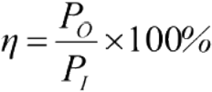........................ （2）
式中：
η----效率；
P₀----直流输出有功功率，单位为瓦特 （W）；
P₁----交流输入有功功率，单位为瓦特 （W）。
试验结果应符合本文件6.3.5的要求。
      - 均分负载（并机工作）试验
试验步骤如下：
- 在交流输入电压为额定值时，逐台开启被测模块，调节输出电压为出厂整定值，此时调节负载电 流为每台的75%额定值，并以此为定点；
- 各台调节完毕后，开启所有模块使总负载电流分别为50%、100%额定值，测量并记录总负载电流 及各台模块分配电流；
- 按公式（3）计算均分负载（并机工作）性能。
δ1=[（I—Ia）/In]×100%
δ2=[（I₂—Ia）/In]×100%
δn=[（In—Ia）/Ih]×100% ...................... （3）
式中：
δ1 、δn----各台模块均分负载不平衡度；
I₁ 、I₂……In----各台模块分配电流，单位为安培 （A）；
Ia----所有模块输出电流的平均值，单位为安培 （A）；
Ih----模块额定电流值，单位为安培 （A）。
试验结果应符合本文件6.3.4的要求。
    - 保护功能试验
      - 直流输出保护试验
        - 直流输出过、欠压保护试验
试验步骤如下：
- 按图3接好试验电路；
- 分别调整输出电压为过压和欠压值，查看系统动作情况；
试验结果应符合本文件6.4.1的要求。
        - 直流输出过流及短路保护试验
试验步骤如下：
- 按图3接好试验电路；
- 调节直流输出电流，使系统进入过流状态，查看系统动作情况；
- 模拟直流输出短路，查看系统动作情况。
试验结果应符合本文件6.4.1的要求。
      - 过温保护试验
试验步骤如下：
- 模拟功率模块温度超过过温保护点，查看系统动作情况；
- 模拟功率模块温度低于温度恢复点，查看系统动作情况。
试验结果应符合本文件6.4.1的要求。
      - 绝缘监察试验
试验步骤如下：
- 对于240V 直流供电系统，将绝缘告警整定值设置为28kΩ，分别在直流系统单极、双极接入 不同阻值的电阻，观察绝缘监察装置动作响应情况及绝缘电阻值。对于336V 直流供电系统， 将绝缘告警整定值设置为38kΩ， 对于800V 直流供电系统， 将绝缘告警整定值设置为88kΩ，分别在直流系统单极、双极接入不同阻值的电阻，观察绝缘 监察装置动作响应情况及绝缘电阻值；
- 关闭或开启绝缘监察装置，观察直流回路输出情况；
试验结果应符合本文件6.4.2的要求。
    - 监控及告警试验
      - 总体配置检查
试验步骤如下：
- 检查系统是否配置声光告警和HMI人机接口，检查系统是否对外提供统一的通信接口，检查系统 是否提供相应的通信接口及通信协议；
- 检查开关动作事件从发生到本地HMI告警出现的时长是否满足6.6.1要求。
检查结果应符合本文件6.6.1的要求。
      - 直流输出部分监控功能检查
检查功率输出柜部分遥测、遥信功能，是否满足6.6.2要求。
      - 功率模块监控功能试验
检查功率模块遥测、遥信和遥控功能，是否满足6.6.3要求。测试功率模块开关机、电压电流设定 指令是否能够实际执行，查看记录实验结果。
    - 防雷与接地试验
      - 防雷试验
试验步骤如下：
- 调节交流输入电压为额定值，直流输出电压值为出厂整定值；
- 断开负载设备，并在直流输出端由雷击发生器发出电流脉冲（8/20μs，20kA）的冲击电流；
- 查看试验结果。试验结果应符合本文件6.8.1的要求。
      - 接地试验
试验步骤如下：
- 使用数字微欧计、凯尔文电桥等微电阻测量仪器，按微电阻测量仪器测量接线方法（双线或四 线），测量线主接线端接主保护接地端子；测量线另一端依次接前、后可活动的门（板）、及其 门（板）的拉手、钮子、钥匙锁等外表面可能触及的金属部件；
- 取测量过程中接地电阻最大值；
- 查看试验结果。试验结果应符合本文件6.8.2的要求。
    - 静电放电抗扰性试验
按GB/T 17626.2-2018中第5～8章的规定进行。试验结果应符合本文件6.9的要求。
  - 检验规则
    - 检验分类
产品检验分为型式试验和出厂检验。
    - 出厂检验
出厂检验为项目出厂时由生产厂家进行的测试试验，具体检验项目见表9。
    - 型式试验
      - 型式试验周期
连续生产的产品，具有下列情况之一的均需做型式试验：
- 产品停产一年以上又恢复生产；
- 转厂生产再试制定型；
- 正式生产后，如结构、材料、工艺有较大改变；
- 产品投产前签定或质量监督机构提出。
      - 试验项目
检验项目及判定标准见表9。
- 检验项目及判定

序号 | 测试内容分类 | 测试项目 |  | 型式试验 |  | 出厂试验 |  | 技术要求 |  | 测试方法
1 | 交流输入 | 电压额定值及变动范围 |  | √ |  |  |  | 6.2.1 |  | 8.5.1
2 | 交流输入 | 额定频率 |  | √ |  | √ |  | 6.2.2 |  | 8.5.2
3 | 交流输入 | 电压总谐波畸变率 |  | √ |  |  |  | 6.2.3 |  | 8.5.3
4 | 交流输入 | 功率因数 |  | √ |  |  |  | 6.2.4 |  | 8.5.4
5 | 交流输入 | 电流总谐波畸变率 |  | √ |  |  |  | 6.2.6 |  | 8.5.5
6 | 系统要求 | 输出额定电压 |  | √ |  | √ |  | 6.3.1 |  | 8.6.1
7 | 系统要求 | 输出稳压精度 |  | √ |  |  |  | 6.3.3 |  | 8.6.2
8 | 系统要求 | 负载效应恢复时间 |  | √ |  |  |  | 6.3.4 |  | 8.6.3
9 | 系统要求 | 效率 |  | √ |  |  |  | 6.3.5 |  | 8.6.4
10 | 保护要求 | 直流输出保护 |  | √ |  | √ |  | 6.4.1 |  | 8.4.1
11 | 保护要求 | 过温保护 |  | √ |  | √ |  | 6.4.1 |  | 8.4.2
12 | 保护要求 | 绝缘监察配置 |  | √ |  | √ |  | 6.4.3 |  | 8.4.3
13 | 安全要求 | 电气间隙及爬电距离 |  | √ |  | √ |  | 6.5.1 |  | 8.3.1
14 | 安全要求 | 绝缘电阻 |  | √ |  | √ |  | 6.5.2 |  | 8.4.2
15 | 安全要求 | 抗电强度 |  | √ |  | √ |  | 6.5.3 |  | 8.4.3
16 | 安全要求 | 冲击电压 |  | √ |  |  |  | 6.5.4 |  | 8.4.4
17 | 安全要求 | 系统接触电流 |  | √ |  |  |  | 6.5.6 |  | 8.4.5
18 | 安全要求 | 材料阻燃性能 |  | √ |  |  |  | 6.5.6 |  | 8.4.6
19 | 安全要求 | 直接触电的防护 |  | √ |  |  |  | 6.5.7 |  | 8.4.7
20 | 安全要求 | 防护等级 |  | √ |  |  |  | 6.5.8 |  | 8.4.8
21 | 监控配置 | 总体要求 |  | √ |  |  |  | 6.6.1 |  | 8.8.1
22 | 监控配置 | 功率模块 |  | √ |  | √ |  | 6.6.3 |  | 8.8.3
23 | 防雷和接地 | 防雷 |  | √ |  |  |  | 6.8.1 |  | 8.9.1
24 | 防雷和接地 | 接地 |  | √ |  | √ |  | 6.8.2 |  | 8.9.2
25 | 电磁兼容 | 静电放电抗扰度 | √ |  |  |  | 6.9 |  | 8.10

  - 标志、包装、运输、贮存
    - 标志
      - 产品标志
在产品的适当位置应有铭牌，其内容应符合有关以下规定：
- 产品应有永久性标识（尺寸，重量），标明产品型号、名称、注册商标、生产单位、出厂年月、机号；
- 安全标识应符合GB 4943.1-2011中1.7的要求。
      - 包装标志
产品包装上应有标志并符合GB 191规定。
    - 包装
产品包装应防潮、防振，并应符合GB/T 3873-1983规定。产品随带文件包括：
- 产品合格证；
- 产品说明书；
- 装箱清单；
- 其它技术资料。
    - 运输
产品在运输中应符合GB/T 4798.2的规定。
    - 贮存
产品贮存应符合GB/T 3873-1983的规定。

（资料性）
SST拓扑图
  - SST拓扑图
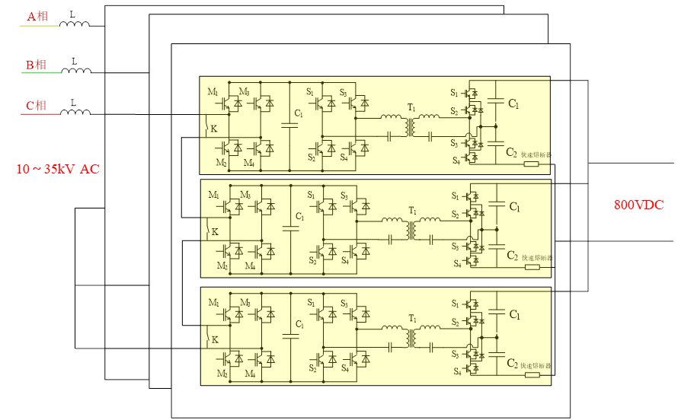
  - SST拓扑图

